Biblische Hintergründe zu Predigtinhalten 21–26 Mark 2:1–12

Klagelieder 3, 21-26
- Das Buch der Klagelieder ist eine Sammlung von fünf Gedichten; eine verzweifelnd klagende Antwort auf die Zerstörung Jerusalems in 587 b. C., nachdem es lange von der babylonischen Armee belagert wurde. Die Gedichte sind der kollektive Ausdruck der Trauer eines ganzen Volkes.
- Das Buch der Klagelieder konzentriert sich ganz auf die Zerstörung, den Schmerz und das Leid, und erfüllt somit einen wichtigen Zweck der Bibel. Hier zeigt sich ein fester Glaube, der die harte Realität einer gewaltsamen Welt ehrlich in Worte fast und den Leser damit einlädt, das gleiche zu tun.
- Trotz des erlebten Leids, dem Schmerz und der Zerstörung, lassen die angegebenen Verse in Kapitel 3 Hoffnung aufkeimen.

- David schrieb diesen Psalm bzw. dieses Lied, als er von Menschen bedroht wurde, die ihn als König stürzen wollen und ihm nach dem Leben trachteten. Es könnte sein, dass hier auf Absalom Bezug genommen wird.
- Die Hauptaussage Davids in diesem Psalm ist, dass wir in den schwierigsten Momenten unseres Lebens wirklich nur auf Gott vertrauen können. Er ist unsere Zuflucht und unsere Rettung.
- In den Versen 3 und 4 kommt das Element der Klage ins Spiel, wo David seinen Schmerz und seine Verzweiflung über die bittere Situation und die Gewalt in der Welt offen zum Ausdruck bringt.
- Wieder und wieder (Verse 1, 2, 5, 6) hebt David hervor, dass “nur Gott” oder “Gott allein” unsere Hoffnung ist.

Psalm 62, ein Psalm Davids
Markus 2,1-12
- Das Markusevangelium berichtet von einer Begebenheit, bei der es um Jüngerschaft geht. Markus lädt die Leser ein, mit Jesus unterwegs zu sein und einer seiner Jünger zu werden, die er auf seinem Weg nach Jerusalem unterrichtet.

- Der Text aus Markus 2 ist der Anfang eines längeren Abschnittes (Mk 2:1 – 3:6), der fünf verschiedene Konfliktsituationen beschreibt. In jeder Geschichte fordert Jesus den Status Quo – die gesellschaftlichen Ansichten und die allgemein anerkannten geistlichen Lehren - der damaligen Zeit heraus. Er reagiert mit Weisheit und Autorität auf jede Konfrontation, so dass die Menschen um ihn herum beeindruckt sind. Es scheint fast, als steigere sich der Widerstand im Laufe dieser fünf Geschichten gegen ihn und kommt in Markus 3,6 zum Höhepunkt: „Daraufhin zogen sich die Pharisäer zurück und trafen sich heimlich mit den Anhängern des Herodes, um zu planen, wie sie Jesus töten könnten.

- Diese Geschichte in Markus 2 zeigt uns, was der Glaube einer einzelnen Person ausmacht. Wir wissen nicht viel über diesen Mann oder seine Freunde. Lebte er in der Nähe oder waren sie von weit her angereist, um Jesus zu sehen?

- Was in dieser Geschichte beschrieben wird, ist die Tatsache, dass Jesus den Glauben dieser Freunde anerkannte. Das griechische Wort für Glaube ist pistis. Im jüdischen Kontext würde man pistis nicht nur als Glaube, sondern auch als Treue oder als treuen Lebensstil übersetzen. Der Kern der Geschichte ist der pistis, den die Freunde dieses Mannes an den Tag legen. Sie wissen um Gottes Willen für das Wohlergehen jeden Menschen und sie unternehmen drastische Schritte im Kampf um das Wohlergehen ihres Freundes. Sie kämpfen sich durch das Chaos, schieben sich durch Menschenmengen, machen sich die Hände im Dreck des Daches schmutzig, das zwischen den Balken wahrscheinlich aus einer Mischung von Erde und Stroh gemacht war. Jesus ist beeindruckt, so wie auch jeder um ihn herum, als er sieht, wie die Treue dieser Männer für ihren Freund praktisch Gestalt annimmt.
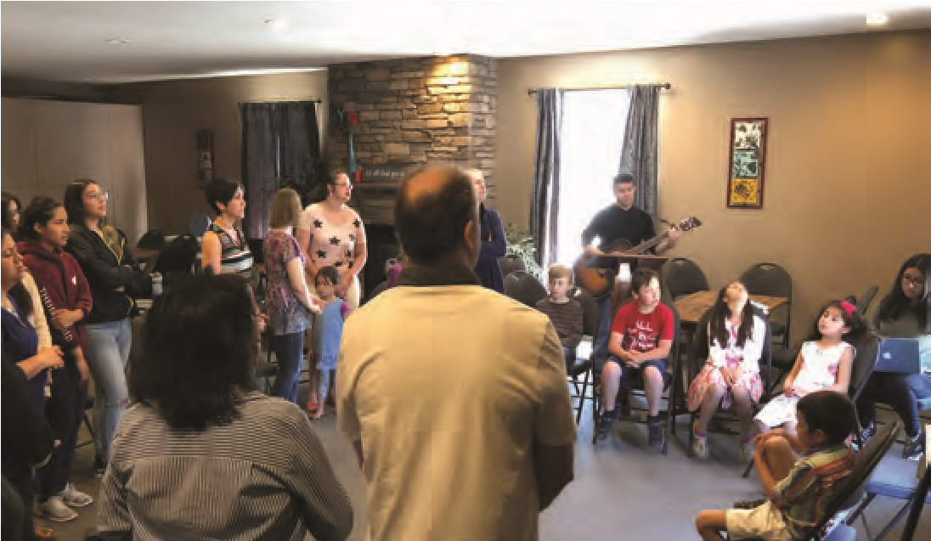

Iglesia Emmanuel Gemeinde in Calgary, Mitglied der evangelischen Mennonitischen Konferenz loben Gott zusammen.
Foto: Iglesia Emmanuel Church.
o Oft brauchen wir die Hilfe anderer Menschen, um die Hoffnung zu erkennen, die Jesus uns gibt. Manchmal ist es der Glaube der Gemeinschaft, in der wir leben, der uns durchträgt. Könnte das auch ein Bild der Mennonitischen Weltkonferenz sein? Es gibt immer jemanden unter uns, für den wir “die Stricke halten” und “ein Loch durch das Dach graben” müssen, damit er die Hoffnung und die Gnade erfährt, die es bei Jesus gibt.
o Jesus spricht dem Kranken prompt die Vergebung seiner Sünden zu. Man kann die Freunde förmlich untereinander fragen hören: Was hat er da gerade gesagt? Es ist anzunehmen, dass zu jener Zeit das allgemeine Verständnis galt, das dieser Mann wegen seiner Sünden oder der seiner Eltern an einer körperlichen Krankheit litt. Die Worte Jesu widerlegen also das Denken der damaligen Zeit. Die Beziehung des kranken Mannes zu Gott wird durch Jesus wiederhergestellt, noch bevor die ersten Zeichen einer physischen Heilung einsetzen. Indem Jesus dem Mann die Vergebung zuspricht, überbrückt er den Riss zwischen Gott und Menschen, welcher sich angeblich in der physischen Krankheit äußert. Die Tatsache, dass diesem Mann die Vergebung zugesagt wird, während er noch gelähmt bleibt, deutet darauf hin, dass die Beziehung zu Gott nicht von seiner Krankheit oder Gesundheit abhängig ist. Indem Jesus dem Mann als erstes die Sünden vergibt, geht er damit gegen den Glauben der Menschen vor, dass dieser Mann wegen seiner Sünden gelähmt ist.

- Genau genommen, vergibt Jesus dem Mann nicht. Die Grammatik im Passiv - “deine Sünden sind dir vergeben“ – setzt voraus, dass Gott derjenige ist, der vergibt, während Jesus es einfach nur bekannt gibt. Die Schriftgelehrten erkennen die Vergebungserklärung nicht an, da nur Gott Sünden vergeben kann und sie beschuldigen Jesus der Gotteslästerung. Unter den richtigen Voraussetzungen und den vorgeschriebenen Ritualen war es damals schon anerkannt, dass ein Priester in Stellvertretung Gottes die Sünden vergeben darf, aber sie konnten nicht verstehen wie Jesus ohne Zeremonien und Opfer die Sündenvergebung diesem Mann verkündigen konnte. Sollte Jesus das Recht der Sündenvergebung beanspruchen, so beanspruchte er doch damit ein Vorrecht Gottes für sich selbst, und das war für die religiösen Führer Gotteslästerung.

o Nun wendet sich Jesus an alle religiösen Leiter, die über seinen Anspruch, Sünden zu vergeben empört sind und schlägt ihnen einen Beweis für seine Autorität vor, indem er fragt:“ Was ist denn einfacher zu sagen … deine Sünden sind dir vergeben oder steh auf, nimm deine Matte und geh? ” Wenn Jesus den Mann tatsächlich heilen kann, zeigt er damit, dass seine Worte Wirkung haben. Die Wirksamkeit seiner heilenden Worte wird die Wirksamkeit seiner vergebenden Worte beweisen . Jesus holt sich seine Autorität direkt bei Gott und so gilt auch die Bewunderung und die Ehrfurcht der Menge über das Geschehen Gott, nachdem sie staunend erklären, niemals etwas Vergleichbares gesehen oder gehört zu haben.
o Was bedeutet das alles für den weltweiten Leib Christi? Es ist eine unglaubliche Heraus-forderung, die oben beschriebene Realität bei uns zu verwirklichen. Man stelle sich allein schon die Vielfalt vor, die in unseren lokalen Gemeinden besteht, in denen wir einen ähnlichen kulturellen Hintergrund haben. Umso schwieriger scheint die Aufgabe, auf globaler Ebene an Einigkeit zu denken, vor allem in einer Zeit, in der selbst diejenigen im selben Land nicht miteinander auskommen können.
Wie erreichen wir Einheit in einer Welt wo sich der Hass fast täglich irgendwo manifestiert und wo Menschen einander auf geradezu unmenschliche Art und Weise behandeln?
Die Realität eines globalen Leibes Christi ist ebenso unbegreiflich wie Gottes Liebe – Sie übersteigt unseren Verstand. Nur so können wir an die Vergebung, die Gnade und an das Erbarmen Gottes für alle Menschen glauben. Und in diesem Glauben werden wir auch Zeugen davon, wie sich die Einheit des globalen Leibes Christi entfaltet.

o Das ist der Jesus, den wir bekennen, anbeten und dem wir als globale Gemeinschaft täuferischer Gemeinden dienen. In der Gemeinschaft, die uns durch die Mennonitische Weltkonferenz verbindet, haben wir viele angetroffen, die sich nach den heilenden und vergebenen Worten Jesu sehnen, weil nur sie die Kraft haben, einzelne Personen und auch ganze Gemeinschaften zu verändern.
Jesu Worte sind voller Autorität und öffnen neue Türen für die Verzweifelten, sie geben den Hoffnungslosen neue Hoffnung und verkünden Vergebung für alle Menschen. Die heilenden und vergebenen Worte Jesu erweisen sich als äußerst wirksam, sowohl in unseren persönlichen Leben als auch im Gemeindekontext. Zusammen stehen wir als Zeugen für unseren Glauben an Jesus ein, der die Hoffnung dieser Welt ist. Gott sei der Dank!

Epheser 1:15–19
o Paulus betete regelmäßig für die Gemeinde in Ephesus und in den Kapiteln 1 und 3 lässt er die Epheser etwas über den Inhalt seiner Gebete wissen. Er beginnt sein Gebet mit Danksagung über den Glauben und die Liebe, den die Epheser für ihre Geschwister an den Tag legen. In unserer täuferischen Gemeinschaft haben auch wir Grund, Gott für seine vielen Segnungen durch Jesus zu danken. Wir hören die Geschichten vieler Anabaptisten in der Welt, erzählen sie weiter und danken Gott für ihren Glauben und die Liebe für ihre Geschwister im Herrn.
o Paulus betet, dass die Epheser Gott besser kennenlernen und dass sie wissen, zu welcher Hoffnung Gott sie als sein Volk berufen hat. Auch wir können um Gottes Hilfe füreinander bitten, wenn es darum geht, ihn durch seinen Geist immer besser zu verstehen und die Hoffnung zu erfassen, zu der er uns berufen hat. Paulus hat diese Dinge aus eigener Erfahrung verstanden, war er doch in seinem früheren Leben ein leidenschaftlicher Gegner Jesu. Keine rationalen Argumente hätten ihn davon überzeugen können, Jesus nachzufolgen, bis der auferstandene Christus ihn auf dem Weg nach Damaskus in seinem Kampf gegen die Christen stoppte. Durch eine übernatürliche Offenbarung öffnete Jesus selbst ihm die Augen des Herzens. Diese Erleuchtung erfüllte Paulus mit einer unbeschreiblichen ewigen Hoffnung, die es ihm ermöglichte, alle Arten von menschlichem Leiden und Entbehrungen zum Wohle des Evangeliums zu ertragen. Das ist eine Hoffnung, die jedes menschliche Verstehen übersteigt.
o
- Die Gemeinde in Ephesus war ein höchst unwahrscheinlicher Ort für die christliche Hoffnung, Wurzeln zu schlagen und zu gedeihen. Wahrscheinlich musste Paulus staunend lächeln und den Kopf schütteln, als er über das unglaubliche Wunder nachdachte, das Gott durch die Entstehung einer blühenden Gemeinde in einer solch heidnischen Stadt vollbracht hatte. Aber er wusste auch, dass die Hoffnung ohne regelmäßige neue Offenbarungen und Erfahrungen langsam zu Verzweiflung und Zynismus neigt. Deshalb betet Paulus ständig für die Epheser, dass sie durch die Kraft Jesu immer wieder Neues über seine Hoffnung und seine Kraft erfahren. 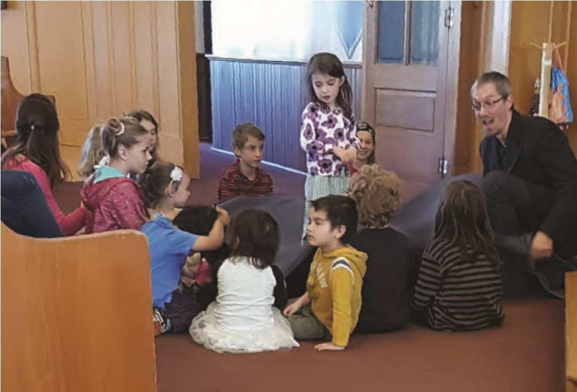
Kinderstunde bei der ersten Mennoniten Gemeinde in Kitchener
Foto: Erste Mennonitengemeinde Kitchener.

o Paulus Gebet gibt uns eine Idee, wie auch wir in schwierigen Situationen die Hoffnung behalten können. Er schrieb diesen Brief an die Epheser während er in einem römischen Gefängnis saß. Durch sein Gebet zeigt er den Ephesern, wie man im Angesicht von Bedrohung und Verfolgung leben kann. Damit sie die Hoffnung auch dann nicht verlieren, müssen ihre Augen für Jesus den Retter und Herrn gerichtet sein, auf den sie ihr ganzes Vertrauen setzen können. Sie dürfen nicht vergessen, wie das Werk Jesu am Kreuz sie verändert und frei gemacht hat.

o Paulus beschreibt auch die Ungläubigen, denen das geistliche Verständnis für die rettende Gnade Jesu fehlt. Aus eigenen Stücken haben sie keine Möglichkeit, die verändernde Kraft Gottes in ihrem Leben zu erfahren.
Paulus Gebet zeigt, wie wichtig es ist, ein geistliches „Sehvermögen“ zu haben, dass sich ganz auf der Rettungswerk Jesu konzentriert. Diese geistliche Sichtweise wird uns ungeachtet unserer gegenwärtigen Herausforderungen die Hoffnung in Jesus erhalten.
o Die christliche Hoffnung bestimmt, wie wir die Welt sehen und darin agieren. Menno Simmons sagte es sehr treffend: “Der wahre evangelische Glaube ist so beschaffen, dass er nicht irgendwo versteckt ruhen kann, sondern sich in allen Arten von Gerechtigkeit und Früchten der Liebe ausbreitet”.

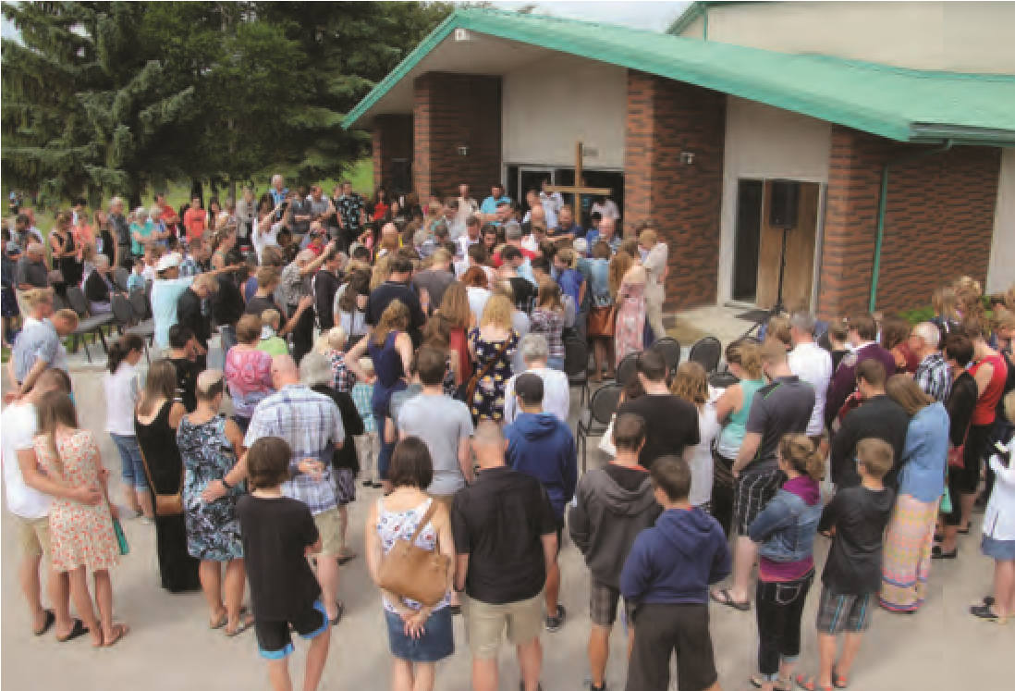
Gebet für die neugetauften Jugendlichen und Erwachsenen in der „Evangelical Fellowship Church“, Steinbach, Canada. Foto: Brian Davis
- Die Hoffnung die wir als Christen haben bewegt uns dazu, die verändernde Liebe Christi an die Menschen um uns herum, weiterzugeben. Der Geist Jesu bewegt uns, andere einzuladen, das Heil und die ewige Hoffnung durch Christus zu kennen und zu erfahren. Ein authentisches Zeugnis geht jedoch weit über das mündliche Teilen des Erlösungsplans Gottes hinaus. Die christliche Hoffnung zeigt sich auch in Taten, die von einem Gott zeugen, der die Welt und alle, die darin leben, liebt. Eine so einfache Handlung wie das Aufheben von Müll zeugt von christlicher Hoffnung. Die Betreuung eines Schülers in einer örtlichen Schule, der Schwierigkeiten beim Lesen hat, zeugt von christlicher Hoffnung. Die Patenschaft für eine Flüchtlingsfamilie kündigt die christliche Hoffnung an.
Das sind nur einige Beispiele von Taten, die den christlichen Glauben verkünden und erkennen lassen, dass wir bereit sind, Zeit und Energie zu investieren und zu opfern, damit der „Schalom“ Gottes von unseren Mitmenschen vollständiger erfahren werden kann. Diese Taten drücken die Kultur unserer wahren Heimat im Himmel aus.

o Wir leben in einer Welt, die die christliche Hoffnung ständig untergräbt. Die Kultur um uns herum lehrt uns, Mauern zu bauen, um das zu schützen was wir denken, dass uns rechtmäßig gehört. Wir sind dazu bewogen, uns von dem Menschen anderer Religionen fernzuhalten, weil sie uns schaden könnten. Wenn wir nicht aufpassen, wird unsere christliche Hoffnung durch den Drang der Selbsterhaltung und der Angst verloren gehen. Geben wir der Versuchung nach, es unserer Gesellschaft gleich zu tun, verlieren wir den wirksamsten Ausdruck des christlichen Zeugnisses: Eine Hoffnung die Angst und Misstrauen überwindet.

Deshalb hält der Apostel Paulus die Schwestern und Brüder in Ephesus dazu an, sich fest an diese lebensverändernde Hoffnung zu klammern, die sie zum ersten Mal durch Jesus erfuhren. Er erinnert sie daran, dass diese Hoffnung in unserem Leben nur durch regelmäßige Begegnungen mit dem Heiligen Geist in unseren Herzen hell brennen kann. Deshalb macht sich Paulus für eine kontinuierliche Offenbarung der christlichen Hoffnung stark.
- Als Christen in dieser Welt, lasst uns doch mit Paulus in sein Gebet füreinander einstimmen. Lasst uns weiter beten, dass Gott uns den Geist der Weisheit und der Offenbarung schenkt, damit wir ihn besser kennen lernen. Lasst uns beten, dass die Augen unseres Herzens regelmäßig erleuchtet werden, damit wir die Hoffnung kennen, zu der Gott uns berufen hat. Es ist eine Hoffnung, die sich auf den Reichtum des Himmels freut und aus dieser Freude für die Menschen um uns herum lebt. Diese Hoffnung überwindet Angst und Misstrauen und bewegt uns zu Handlungen des Friedens in einer von Gott geliebten Welt.

Don Rempel Boschman, Pastor,
Douglas Mennonitengemeinde, Winnipeg,
Manitoba, Canada
Greg Yantzi, Pastor, Nith Valley Mennonitengemeinde, New Hamburg, Ontario, Canada
Tom Eshleman, Pastor, Groffdale Mennonitengemeinde, Groffdale, Pennsylvania, USA
Sunoko Lin, Pastor, Maranatha Christian
Fellowship, Northridge, California, USA
Gerald Hildebrand, Regionaler Vertreter der MWK, Winnipeg, Manitoba, Canada
Arli Klassen, Koordinatorin der regionalen Vertreter der MWK, Kitchener, Ontario, Canada
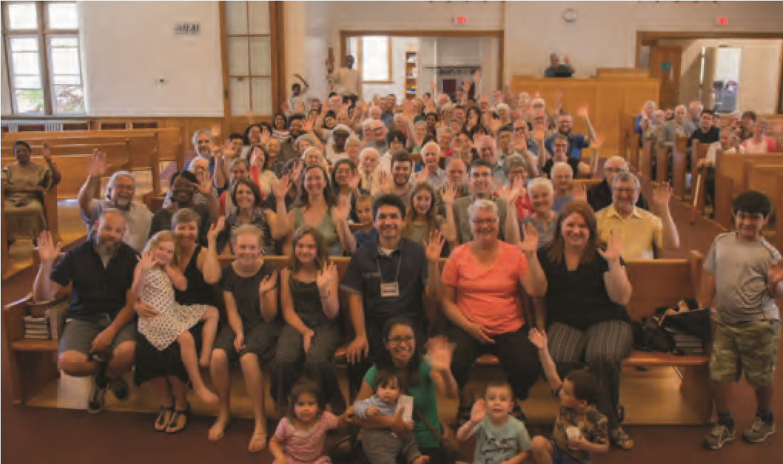First Mennoniten Church in Kitchener winken ihren Brüdern und Schwestern der mennonitischen Weltkonferenz. Foto: Felipe Gonzalia.
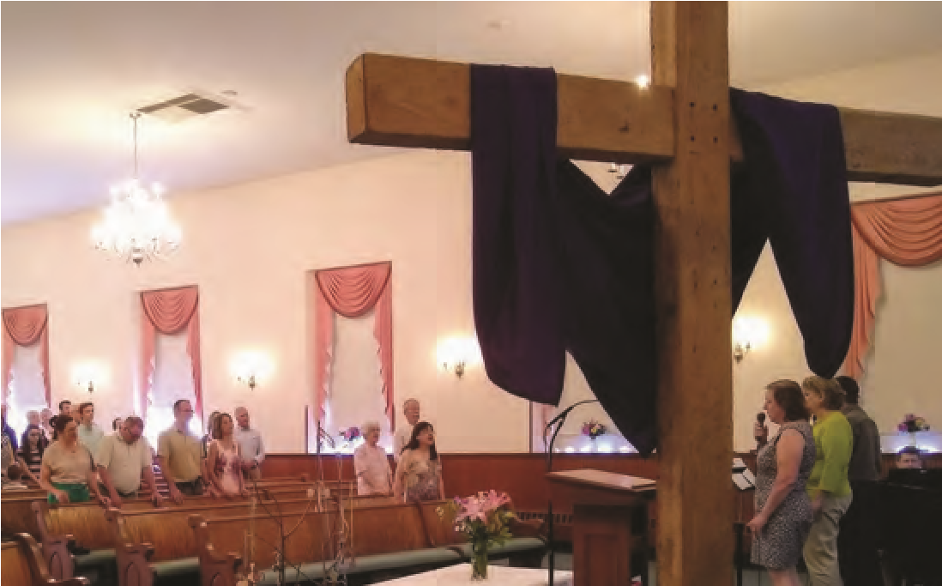Groffdale Mennonitengemeinde in Pennsylvania, USA, Gottesdienst mit visuellen Symbolen. Foto: Groffdale Mennonitengemeinde.
Anschauungsmaterial für den Gottesdienst in der Mennoniten Gemeinde in USA auf der Konferenz für Frauen die sich mit Theologie beschäftigen im Jahr 2014. Foto: MC USA Mitarbeiter
Zeugnisse aus Kanada und USA

Worte der Ermutigung vom Präsidenten der MWK
“Erinnert euch liebe Brüder und Schwestern, dass die Errettung und Versöhnung durch das Kreuz die größte Hoffnung für uns und eine kaputte Welt sind. Schämt euch daher nicht, von diesem Herrn zu zeugen. ”
— Nelson Kraybill, Präsident der MWK, Elkhart, USA
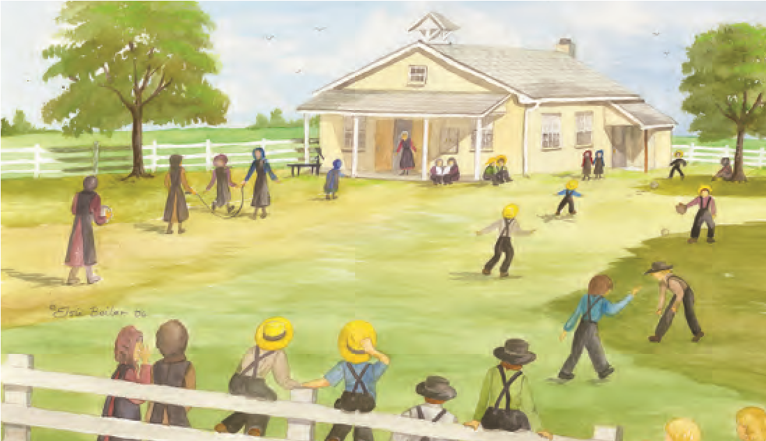
Dieses Gemälde mit dem Titel “ Glücklichere Tage” bildet die West Nickel Minen Schule der Amischen. Es wurde dem MCC von der Künstlerin Elsie Beiler zur Verfügung gestellt.

Nickel Minen: Von der Tragödie zu neuer Hoffnung
Keiner hätte die dunklen Gedanken im Kopf eines Nachbars erraten können, der sich am 2. Oktober 2006 der West Nickel Mines Amisch Schule in der der Nähe von Lancaster, Pennsylvania USA näherte. Die Waffen und Barrikaden hinterließen fünf tote Amish Mädchen. Fünf weitere trugen schwerwiegende Verletzungen davon. Die Medien sammelten sich schnell, angezogen durch den krassen Gegensatz von vorsätzlicher Gewalt inmitten der sonst so ruhigen amischen Gesellschaft. Die Welt beobachtete geschockt, wie die friedliebende Gemeinschaft in Trauer versank.
Innerhalb weniger Tage entwickelte sich in der Gemeinschaft eine weitere Geschichte. Die Amisch richteten sich mit einer Botschaft der Vergebung an diejenigen, die dem verstorbenen Nachbar nahestanden, der ihre Kinder getötet hatte.
Jahrzehntelang hatten die Amish ihre Predigten hauptsächlich auf die Geschichten von Jesus basiert und machten in Krisenzeiten eine entsprechende Antwort möglich. Wenn Jesus das Gebet lehrte: Vergib uns unsere Schuld, wie wir vergeben unseren Schuldigern” so sollte allen, die danach strebten ihm zu folgen, dasselbe tun.
Diese fesselnde Geschichte von Tragödie und Vergebung weckte die Fantasie von drei mennonitischen Akademikern. Sie beschrieben und analysierten diese Ereignisse in dem Buch: Amish Grace: Wie Vergebung die Tragödie überwand.
Die Amish würdigten die Bitte der Autoren, einer gemeinnützigen Organisation die Erträge zukommen zu lassen und entschieden sich für die Arbeit unter Kindern vom Mennonitischen Zentralkomitees.
Rege Verkäufe des Buches in Englisch, Deutsch, Französisch, Koreanisch und Japanisch brachten Erträge von fast 200.000 USD ein. Diese Großzügigkeit hat Hunderten von Kindern in vielen Ländern ermöglicht, die Schule zu besuchen.
Fünf kleine Mädchen sind nie in die West Nickel Mines Amish School zurückgekehrt. Die Amish rissen das alte Schulgebäude nieder und bauten eine neue Schule in der Nähe, die New Hope School.
Dank des festen Glaubens der Amish-Eltern haben Kinder in Afrika, Asien sowie Mittel- und Südamerika ihren Weg in die Schule und zu neuer Hoffnung gefunden.
— Kenneth Sensenig, Mennonitisches Zentralkomitee, Ephrata, Pennsylvania, USA

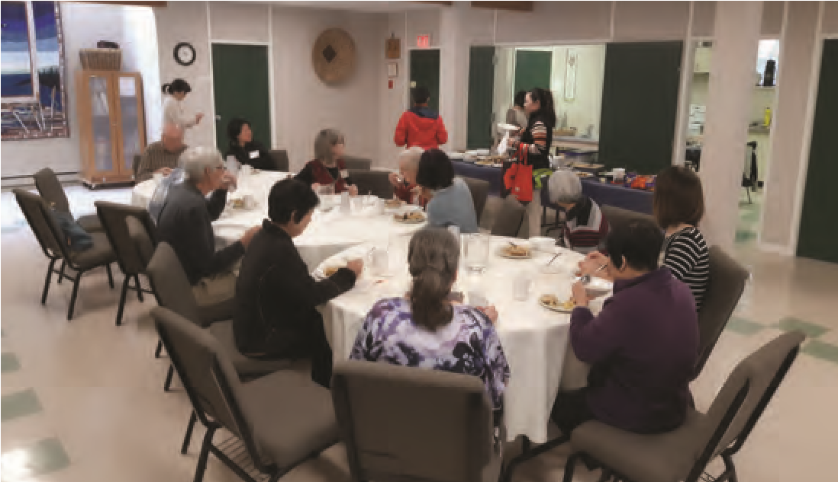
Saanich Community Church Englisch Unterricht.
Foto: Saanich Community Church.

Unsere Gemeinde dient voller Hoffnung
Die Saanich Community Church ist eine kleine, täuferisch-evangelisch-mennonitische Brüdergemeinde nördlich von Victoria, British Columbia, Kanada. Wir streben danach, die Art von Nachbarn zu sein, von denen Jesus in Lukas 10 spricht. Wir dienen einander und unserer Gesellschaft mit Freude, weil wir glauben, dass unsere Existenz eine gelebte Antwort auf Gottes Güte ist. Unsere Beziehung zu Jesus Christus bewegt uns, gut zu sein und anderen Gutes zu tun (Titus).
Wir hatten das Vorrecht an der Rettung eines Mannes aus dem Nahen Osten (Name und Bild aus Sicherheitsgründen zurückgehalten) mitzuwirken, der wegen seines politischen Glaubens inhaftiert und gefoltert wurde. Nachdem er um ein Haar hingerichtet worden war, kam er auf wundersame Weise frei und lebt nun mit posttraumatischer Belastungsstörung aufgrund des Erlebten. Da er sich zu Jesus bekannt hat, wird er nun auch noch von seiner Herkunftsfamilie abgelehnt. So hat die Gemeinde ihm eine Teilzeitbeschäftigung angeboten und begleitet ihn voller Erbarmen und Mitgefühl auf seinem Weg zur vollständigen Heilung. Er beteiligt sich am Englisch Unterricht, den die Gemeinde der Gemeinschaft kostenfrei anbietet und hat der Gemeinde geholfen, als sie eine andere Flüchtlingsfamilie umgesiedelte.
Egal, ob es darum geht, Decken und Steppdecken für das Mennonitische Zentralkomitee herzustellen oder als Start- / Zielort für eine Sponsorenfahrt zu dienen, die von 2014 bis 2018 500.000 US-Dollar für Menschen sammelte, die vertrieben, verletzlich und ausgebeutet sind. Wir folgen Jesus geistgeführt und engagieren uns für die Mission Gottes in der Welt.
— Ken Peters, Pastor, Saanich Community Church, Saanich, British Columbia, Canada

Raum schaffen, wo Menschen Jesus - Innenstadt Winnipegs
Ich saß mit Gary an der Kreuzung Portage und Donald in Winnipeg. Jemand hat mir erzählt, dass er dort bettelte, also bin ich zu ihm gegangen. Gary ist ein Freund von mir und Teil meiner Gemeinde in der Innenstadt von Winnipeg. Es war eine ganz andere Art von Pastoralbesuch. Er war ziemlich betrunken als ich ihn fand, aber er freute sich, mich zu sehen. Gary ist Christ und kämpft mit Alkoholismus. "Das bin nicht ich", sagte er. „Ich bin mehr als das, was du hier siehst.“ Ich versicherte ihm, dass ich das wusste. "Es ist nur dieser Alkohol. Ich weiß nicht, warum ich das tue.

Diese Geschichte endet nicht damit, dass Garys Sucht besiegt ist. Aber er weiß, dass seine Hoffnung auf ein anderes Leben in Jesus liegt. Seine Hoffnung liegt darin, zu etwas zu gehören und Teil von etwas zu werden, das größer ist als seine Sucht.
In der Gemeinde erfährt Gary, dass er wichtig ist. Er ist nicht nur ein Empfänger der Nächstenliebe, sondern ein Teil vom Leib Christi. Er hat etwas beizutragen, und anstatt von seiner Sucht verzehrt zu werden, findet er seinen Lebenssinn in Christus.
Aber es ist ein langwieriger und mühsamer Prozess, auf dem ich zusammen mit ihm unterwegs bin, und er mit mir. Wir lernen voneinander und wenn das Leben gerade nicht so gut ist, besuchen wir uns sogar an den Straßenecken.
— Dave Ens, Pastor, One88 Community Church,
Winnipeg, Manitoba, Canada

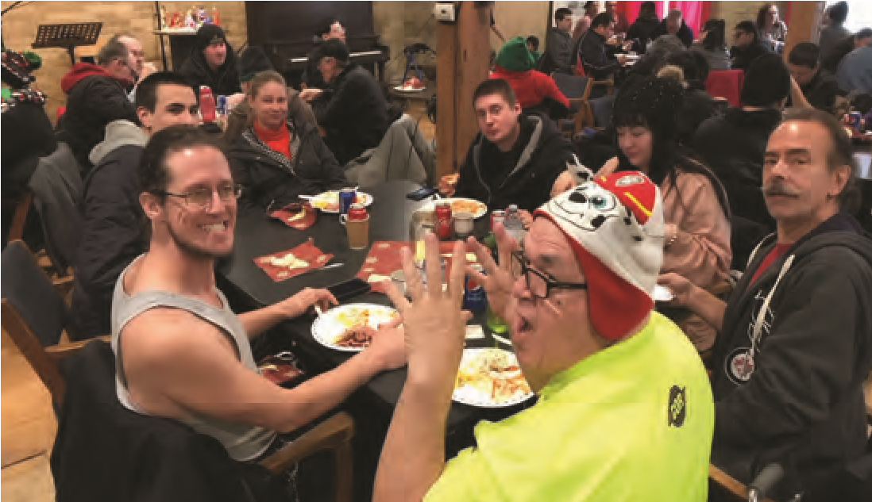
One88 Community Church Mittagessen. Foto: One88 Gemeinschaftskirche.

Gebet durch die Jahrzehnte
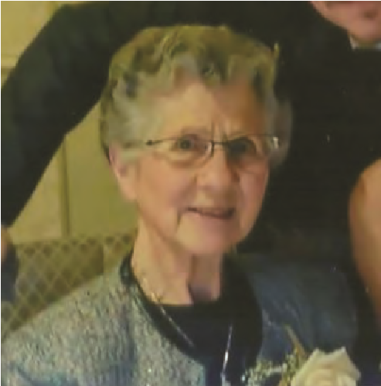
Es war Teil einer Sonntagschulaufgabe in den 1940er, die einer kanadischen Frau zu einer Brieffreundschaft mit einer Missionarin verhalf und sie so eine lebenslange Fürbitterin für Indien wurde.
^{Erla Buehler}
Die Sonntagschullehrerin der Mennonitengemeinde in Elmira gab Erla Buehler die Aufgabe, Lena Graber zu schreiben. Sie war eine Krankenschwester aus Iowa in USA und diente unter dem „Mennonitischen Missionsnetzwerk“ im Krankenhaus Dhamtari Christian Hospital in Indien.
“So begann mein Interesse für Indien,” schreibt Erla Buehler in einem Brief an die MWK.
“Der kleine Funke wuchs kontinuierlich zu einer leidenschaftlichen Flamme,” fährt Buehler fort. Auf der Bibelschule in Ontario in den 1950s, nahm ihr Interesse zu, als sie von William Carey und seiner Missionsbewegung hörte. Ihr Traum, einmal Indien zu besuchen wurde 1997 wahr, als der in Indien geborene Mann ihrer Nichte eine Reise zur Versammlung der Mennonitische Weltkonferenz in Kalkutta leitete.
Es war „inspirierend, aufbauend, wunderbar“ , dem Redner zuzuhören, als er über das Thema „Hört, was der Geist den Gemeinden sagt“ sprach.
„Von der zerstreuten Konferenz zusätzlich zur vereinten Konferenz zu hören, hat mir die Augen für eine ganz neue Realität geöffnet“, schreibt Erla Buehler. Die Gruppe besuchte das Zentrum des Mennonitischen Zentralkomitees und ein Waisenhausprojekt.
Als sie nach Hause zurückkehrte, machte Erla Bühler Lena Graber ausfindig und nahm die Korrespondenz wieder auf. Sie lobte Gott, als sie davon erfuhr, dass Lena Graber in Indien und Nepal Krankenpflegeschulen eröffnete und dass sie eine der ersten Mitarbeiterinnen des Mennoniten-Missionsausschusses war.
Heute bekommt Erla Buehler ihre Gebetsanliegen über die Arbeit der Gemeinden durch die Emails des Gebetsnetzwerkes der MWK. Auf besonderen Wunsch wird es ihr alle zwei Monate in gedruckter Form zugesandt.
„In all den Jahren und bis heute gibt es ein wunderbares Netzwerk von treu betenden Gläubigen, die das Reich Gottes aufbauen.“ Die 88-jährige Erla Buehler ist weiterhin ein Teil davon.

— Karla Braun, MWK Schriftstellerin, Winnipeg, Manitoba, Canada

Beziehungen zwischen Christen und Muslimen.
Eine der Möglichkeiten, wie ich persönlich christliche Hoffnung erfahren konnte war die Mitwirkung bei einem christlich - muslimischen Beziehungsteam zusammen mit meinem Freund Andres Prins. Die Vision dieses Teams ist es, die Beziehung und das Engagement zwischen Christen und Muslimen auf eine Weise zu fördern, die den Dialog und den gegenseitigen Respekt fördert und gleichzeitig das christliche Zeugnis klar zum Ausdruck bringt.

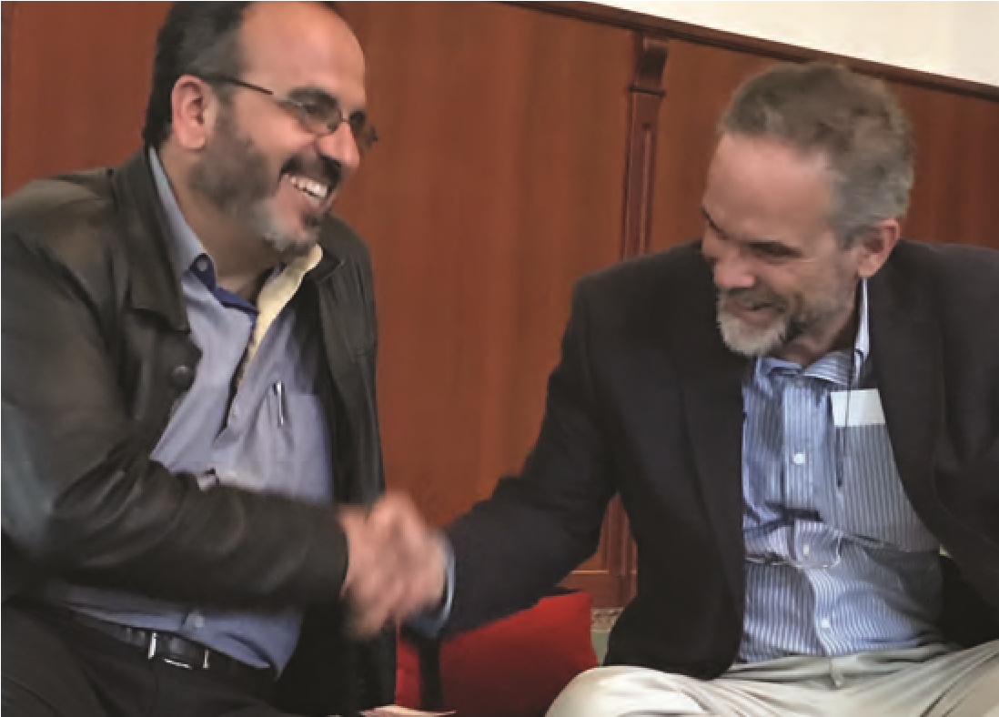
Andres Prins und ein muslimischer Freund. Foto: Andres Prins.
Im Rahmen dieser Bemühungen besuchten wir die Moschee in Lancaster. Dort verbrachten wir viel Zeit damit, dem Imam zuzuhören, uns mit Fragen zu beschäftigen und einen offenen Dialog über die Unterschiede zwischen christlichen und muslimischen Überzeugungen zu führen. Die spürbare Wärme wachsender Freundschaften und Gastfreundschaft sprach lauter als die offensichtlichen Unterschiede unserer religiösen Überzeugungen.
Der Imam sprach zuversichtlich mit unserer Gruppe lokaler Pastoren, als er uns erklärte, dass der Islam eine vernünftige Religion ist, die mit Logik und Vernunft verteidigt werden kann. „Für uns Muslime widerspricht das Christentum der Logik, den Überlegungen und dem rationalen Denken. Es ergibt für uns keinen Sinn. “ Ohne den Geist Gottes, der unsere Augen für die unergründliche Wahrheit des Evangeliums öffnet, wird uns keine menschliche Überzeugungsarbeit überzeugen. Das ist Grund, warum Paulus für die Gemeinde in Ephesus betet, dass der Gott unseres Herrn Jesus Christus ihnen die Augen ihrer Herzen öffnen möge, damit sie die Hoffnung erkennen, zu der er sie berufen hat.
Solche außergewöhnlichen Beziehungen werden zum Zeugnis der christlichen Hoffnung. Die Botschaft, die wir mit unserem Besuch in der Moschee zum Ausdruck bringen wollten, war, dass die Versöhnung, die wir durch Jesus Christus erfahren haben, uns dazu bewegt, mit allen unseren Nachbarn Beziehungen des Shalom (Friedens) zu pflegen, unabhängig davon, ob sie unsere Überzeugungen teilen oder nicht.
Wir beten, dass unsere muslimischen Freunde eine wundersame Offenbarung der Hoffnung durch Jesus Christus erfahren.
Unabhängig davon ist unsere Investition in diese Freundschaften ein Zeugnis der Kultur des Himmels, ein Zeugnis der ewigen Hoffnung, die wir in Christus haben.
— Tom Eshleman, Pastor, Groffdale Mennonitengemeinde, Groffdale, Pennsylvania, USA

Herrschaft im Leben
“Macht Christus zum Herrn eures Lebens. Und wenn man euch nach eurer Hoffnung fragt, dann seid immer bereit, darüber Auskunft zu geben,” (1 Petrus 3:15, NL).
Die Juni-Proteste in Hongkong gegen das vorgeschlagene Auslieferungsgesetz fanden in den Medien große Beachtung. Etwas Einzigartiges an diesem Protest ist, wie die Kirche vor Ort ihre Rolle als Friedensstifter wahrgenommen hat.
Während eines möglichen gewaltsamen Zusammenstoßes zwischen Demonstranten und der Polizei in Hongkong am 12. Juni 2019 kamen Christen in Scharen heraus, um Frieden zu verbreiten. Brüder und Schwestern im Herrn positionierten sich zwischen die beiden Gruppen und sangen den Refrain „Sing Hallelujah to the Lord“, um die Spannungen abzubauen. Sie verurteilten auch die unnötige Einsatzkraft der Polizei für die weitgehend friedliche Taktik der Demonstranten.
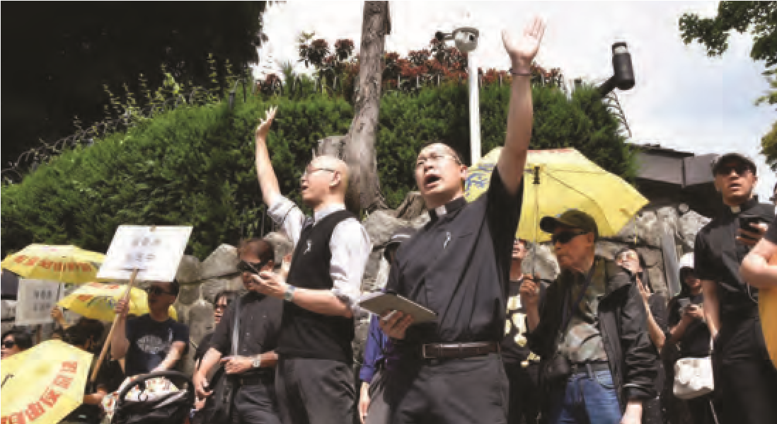
Mitglieder der Mennoniten Brüdergemeinde Lawrence Cheung und Antony Law nehmen an der Solidarität Kampagne in Hong Kong teil
Foto: Vancouver Christians for Love, Peace and Justice.

Als Reaktion auf die Forderung der Kirche nach sozialer Gerechtigkeit versammelten sich am 16. Juni 2019 mehr als 500 Brüder und Schwestern in Vancouver, BC, Kanada, um außerhalb des chinesischen Konsulats gemeinsam zu beten und Gott zu loben, um ihre Unterstützung und Solidarität mit den friedlichen Demonstranten in Hongkong zu demonstrieren.
In unserem Leben als Jünger Jesus geht es darum, ihm als unseren Herrn anzuerkennen und zu bekennen. Die Erlösung ist zwar persönlich, hat aber auch eine öffentliche Dimension. Der Theologe Leslie Newbigin erinnert uns daran, dass unser Glaube ein öffentlicher Glaube ist.
Christus ist unsere ultimative Quelle der Hoffnung. Die Aufgabe der Gemeinde ist es, durch die Hermeneutik des Evangeliums und durch Aktionen der sozialen Gerechtigkeit davon Zeugnis zu geben.
Jesus befiehlt uns, „in der Welt zu sein, aber nicht in der Welt“ (Johannes 17: 13–19). Unser Zeugnis ist also begründet, relevant und kontextbezogen für die Gesellschaft, in der wir uns befinden.
Wenn die Gemeinde sich öffentlich gegen die Ungerechtigkeit ausspricht, verkünden wir Frieden. Indem wir dem Herrn „Sing Halleluja“ singen, bekennen wir, dass der Friede Christi über jede Angst, Unterdrückung und Ungerechtigkeit triumphiert.

— Lawrence Cheung, Geistlicher Beistand und Mitglied der Killarney Park MB Church, Vancouver,
British Columbia, Canada
Weidenröschen. Foto: Tim Engleman, © Creative Commons Attribution-ShareAlike (CC BY-SA 2.0).

Weidenröschen
Dieses Gedicht der Hoffnung wurde ursprünglich für Ostersonntag 2019 geschrieben. Es deutet auf die Hoffnung auf Jesus hin, wie sie sich in der Schöpfung widerspiegelt.

Aus der Asche, wo einst Feuer loderte und versengte schwarze Erde hinterließ, erheben sich magentafarbene Stängel, geschmeidig und zart, verbeugen sich im Wind und stehen dann wieder hoch auf , lachen dem Tod ins Gesicht.
Weidenröschen Retter, du ebnest den Weg, gedeihst auf verstörter Erde und bringst Leben zurück, wo einst der Tod regierte. Ein Wunder der Gnade reitet auf seidigem Samen, wird vom Wind zu Gebieten getragen, die der Rettung bedürfen.
Auferstehungschristus, du keimst Samen neuen Lebens an den verbrannten und unfruchtbaren Orten unserer Welt und in der Gebrochenheit unseres Lebens wächst Schönheit, Hoffnung und Liebe auf zarten Stielen, die aus der Asche aufsteigen.

*Weidenröschen sind eine der ersten Pflanzen, die sich auf durch Feuer verbrannten oder anderweitig von Vegetation befreiten Flächen wieder ansiedeln. Sie sind in ganz Nordamerika heimisch. Sie waren auch in den kanadischen Prärien und den Rocky Mountains überall vorzufinden, wo ich aufgewachsen bin.
— Wendy Janzen, Pastor der St Jacobs Mennonitengemeinde, St Jacobs, Ontario, Kanada

Kulturelle Ideen aus USA und Kanada
 | सवागत हैं svāgat haiṅ Selamat datang! Siyalemukela!  “ Tischgemeinschaft“ ist in den meisten Gemeinden ein weit verbreiteter Bestandteil. Einige Gemeinden essen wöchentlich nach dem Gottesdienst zusammen, andere monatlich an einem Sonntag oder einem anderen Wochentag, wieder andere nur zu besonderen Anlässen. Jede Familie bringt genug Essen mit, um ein paar mehr Menschen als nur ihrer Familie zu versorgen. Alle Behälter mit Lebensmitteln werden auf Tischen mit Tellern an einem Ende platziert. Das Essen ist also ein „Potluck“: Man bekommt, was da ist. Senioren und Kinder werden oft ermutigt, sich als Erstes zu bedienen.  Einige Gemeinden nutzen Hof und Garten, der ihnen zur Verfügung steht, um einen Gemeinschaftsgarten anzulegen. Sie arbeiten mit Menschen aus der Nachbarschaft zusammen, um den Garten zu pflegen und teilen die Produkte dann mit den Bedürftigen. Viele Gemeinden suchen nach Wegen, ihr Gebäude während der Woche zu nutzen, um mit Menschen in ihrer Nachbarschaft in Kontakt zu treten. Einige bieten Sprachkurse für Neueinwanderer an. Andere lassen Kindertagesstätten ihren Raum nutzen oder überlassen ihre Räume Gemeinschaftsprojekte für Besprechungen. |  | 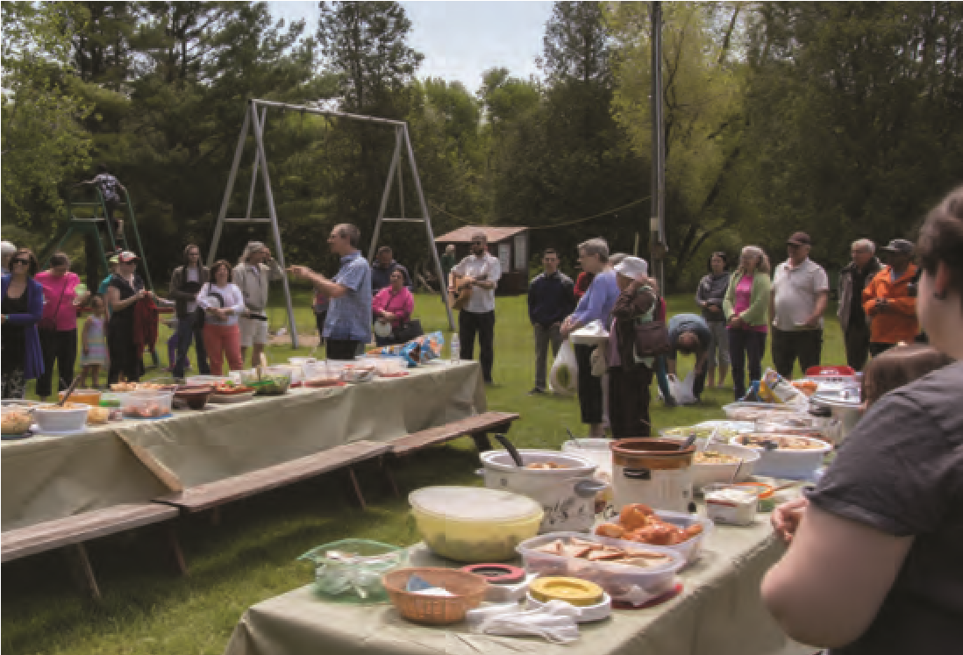  Die erste Mennonitengemeinde in Kitchner genießt die Gemeinschaft beim Essen.  Foto: Erste Mennonitengemeinde Kitchener.  Einige Gemeinde öffnen ihren Raum als Notunterkunft für diejenigen, die im Winter auf der Straße leben. Diese verschiedenen Nöte und Bedürfnisse ermöglichen es den Gemeinden, mehr Menschen von der Liebe Jesu zu überzeugen.  Quilten ist in vielen Gemeinden nach wie vor eine wichtige Zeit der Gemeinschaft, obwohl nicht alle nähen. Früher waren es hauptsächlich Frauengruppen, die sich zum Quilten trafen. Viele Gruppen haben sich seit dem Ersten Weltkrieg wöchentlich getroffen, um Bettdecken, Steppdecken, Baby Sets und andere materielle Ressourcen für die Verteilung in ihrer Gemeinde, in der örtlichen Gemeinde und weltweit über das Mennonitische Zentralkomitee zu nähen.  - In vielen Gemeinden sind Frühstückstreffen nach wie vor ein wichtiger Treffpunkt für kleinere Gruppen. Früher waren es hauptsächlich Treffen für Männer, die sich manchmal monatlich zum Frühstück zusammenfinden auch um einen Gastredner einzuladen. In Räumen, in denen es möglich ist, ordnen Gemeinden die Sitzplätze im Gottesdienstraum manchmal in kleinen Kreisen oder um Tische herum an, um während des Gottesdienstes mit anderen Mitgliedern der Gemeinde zu interagieren. Einige Ortskirchen servieren auch Frühstück oder Snacks und essen im Rahmen des Gottesdienstes zusammen.  Gemeinden in Nordamerika beten in vielen verschiedenen Sprachen. Einige Gemeinden begrüßen sich in verschiedenen Sprachen von einer Person zur anderen: Willkommen!

Ideen für die Kindergottesdienst/Kinderstunde

Geschichte aus Markus 2:1–12
Für Kinder sind die Verse 1–5, 10b – 12 dieser Geschichte am wichtigsten. Es ist eine wunderbare Geschichte über gute Freunde, die davon überzeugt sind, dass Jesus ihrem kranken Freund helfen kann. Es ist eine Geschichte darüber, wie Jesus uns überrascht, indem er unsere tiefsten Bedürfnisse befriedigt. Dieser Inhalt reicht für eine bedeutsame Begegnung mit Jesus in der Kinderstunde. Der Text bietet sich zur kreativen Gestaltung an, man kann ihn mit einfachen Zeichnungen erklären oder mit kleinen Figuren und einer einfachen Struktur, die ein Haus darstellt, nachspielen.
- Helfen Sie den Kindern, innerlich ruhig zu werden, damit sie eine interessante Geschichte über Jesus und vier sehr gute Freunde hören können. Öffnen Sie dann die Bibel zu Markus 12 und lesen Sie die Verse 1–2.
- Halten Sie inne und staunen Sie mit den Kindern: Wie hätte es sich angefühlt, ein Teil dieser Masse zu sein? Warum wollten so viele hören, was Jesus zu sagen hatte?
- Lesen Sie Vers 3 und machen Sie eine Pause. Wundern Sie sich: Wer waren die vier Leute, die einen gelähmten Mann mitbrachten? Warum bringen sie ihn zu Jesus? Wie werden sie ihren Freund durch die Menge bringen? (Lassen Sie die Kinder sich still oder laut Gedanken machen und korrigieren Sie sie nicht mit Ihren eigenen Ideen).
- Lesen Sie den ersten Satz von Vers 4 und machen Sie eine Pause. Lesen sie es nochmal. Erklären Sie, dass ein Strohdach problemlos geöffnet und repariert werden kann, aber dass wahrscheinlich etwas Schmutz auf die Köpfe der Menschen unter ihnen gefallen ist, sodass sie sich wahrscheinlich von dort zurückgezogen haben. Lesen Sie den Rest des Verses. Lassen Sie die Kinder wieder nachdenken: Wie fühlte sich der Mann, der gelähmt war? Wie haben sich seine Freunde gefühlt? Was hat die Menge gedacht? Was hat Jesus wohl gedacht?
- Lesen Sie Vers 5 und fragen sie sie Kinder: Brachten die Freunde deshalb den gelähmten Mann zu Jesus? Denkt ihr, dass sie überrascht sind? Ich frage mich, warum Jesus anfing, dem Mann seine Sünden zu vergeben?
- Lesen Sie die Verse 10b – 12. Fragen Sie: Seid ihr erstaunt? (Ich bin es. Und ich bin dankbar, dass Jesus wusste, was der gelähmte Mann brauchte, um gesund zu sein.)
- Fragen Sie die Kinder und nehmen jede Antwort kommentarlos an. Keiner muss antworten: Was war dein Lieblingsteil in der Geschichte? Was war deiner Meinung nach, der wichtigste Teil der Geschichte? Wo würdest du dich in dieser Geschichte wiederfinden?
- Schließen Sie mit einem kurzen Gebet ab, indem Sie Gott für gute Freunde und für Jesus danken, der weiß, was wir brauchen und bereit ist, zu helfen und zu vergeben.
Elsie Rempel, früherer Erziehungs- und Pflegedirektorin, Mennonitengemeinde Canada, Winnipeg, Manitoba, Canada
Kinder singen auf der Mennoniten Gemeinde Konferenz in Kansas City, USA. 2015 Foto: Ken Krehb

Zusätzliche Ressourcen
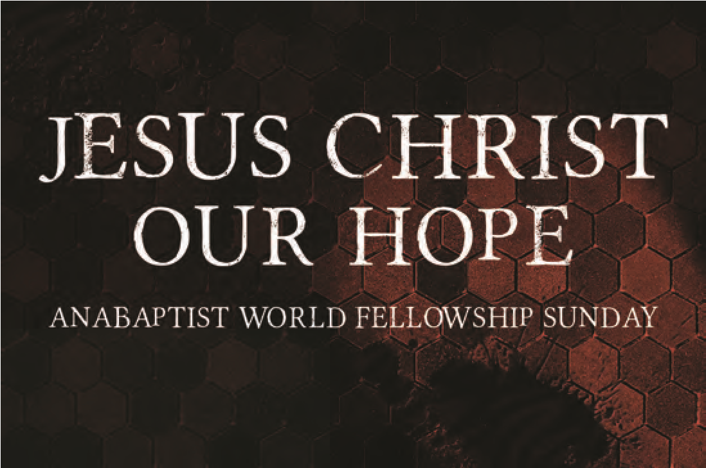
Poster A Beispiel für die Gemeindebrief Startseite
Klicke auf das Dokument, um es herunterzuladen

Poster: Douglas Mennonitengemeinde 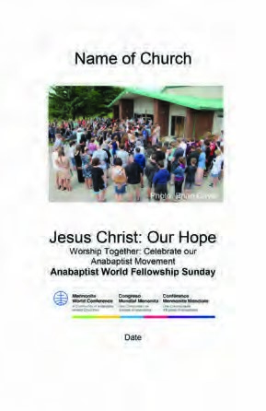
Poster B Beispiel für Gemeindebrief Startseite: Farbige Version
Klicke auf das Dokument um das Doc. Dokument herunterzuladen
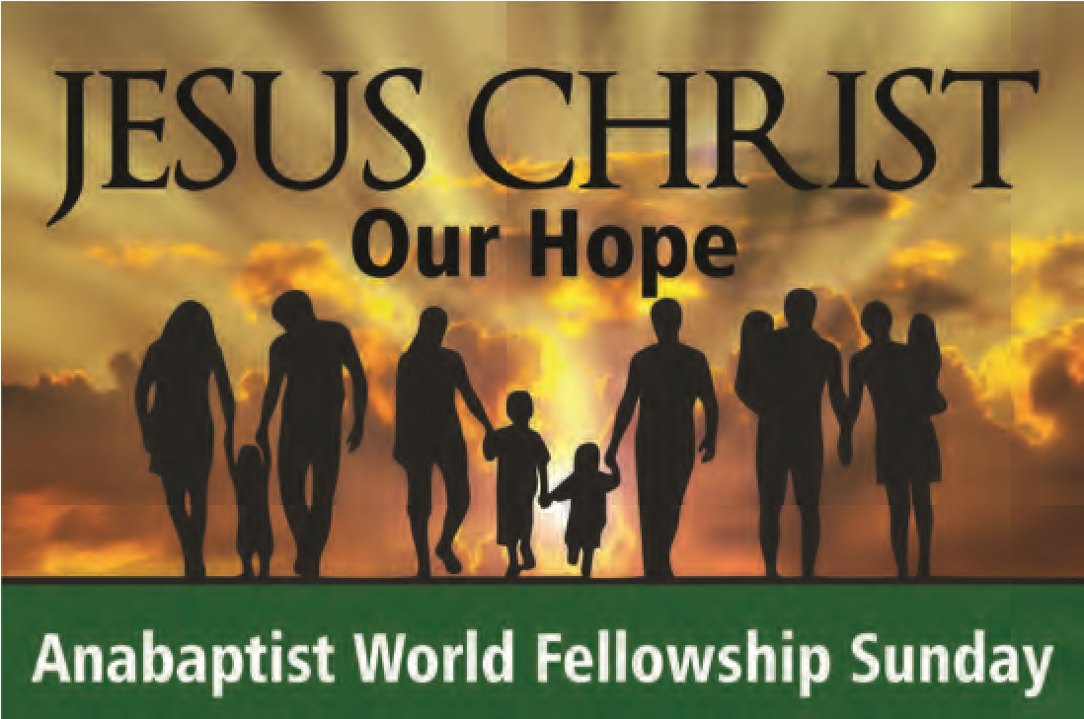
Klicke auf dass Dokument, um es herunterzuladen

Poster: Douglas Mennonitengemeinde 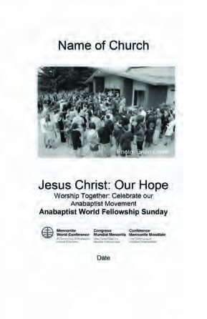
Beispiel für Gemeindebrief Titelseite: Schwarz-Weis Version .

